**Электровихревые течения проводящих жидкостей в цилиндрической ячейке с верхним электродом различных размеров**

***Степанова А.П.1, Михайлов Е.А.1,2, Тепляков И.О.3, Тихонова А.С.4***

Студент, сотрудник, старший научный сотрудник, учащийся

1 Московский государственный университет имени М.В.Ломоносова, физический факультет, Москва, Россия

2 *Физический институт имени П. Н. Лебедева Российской академии наук, Москва, Россия*

*3* Объединенный институт высоких температур Российской академии наук, Москва, Россия

4 Университетская гимназия МГУ им. М.В. Ломоносова, Москва, Россия

E–mail: nastasya_stepanova@mail.ru

При взаимодействии магнитного поля с электрическим током в хорошо проводящей среде (например, жидком металле, кислоте или растворе соли) под действием электрической силы возникают течения, которые называют электровихревыми. Они важны при переплавке металла для перемешивания примесей, могут влиять на процессы в аккумуляторных батареях и играют значимую роль в ядерных реакторах. Электровихревыми течениями давно занимаются в Институте физики в Латвии [1]. Также накоплен большой опыт экспериментальных исследований в Объединенном институте высоких температур РАН (Москва) [2] и в Институте механики сплошных сред Уральского отделения РАН (Пермь) [3]. Течения жидких металлов, а также растворов солей, которые с точки зрения магнитной гидродинамики обладают схожими свойствами, изучались в Магнитогорском государственном техническом университете имени Г.И.Носова [4]. Говоря о работах зарубежных авторов, нельзя не вспомнить ряд важных разложений решений, интересных как для магнитной гидродинамики, так и для математической физики, которые были получены Созоу и Пиккерингом в Университете Шеффилда (Великобритании) [5], а также труды Кхариши из университета Леобена (Австрия) [6].

В данной работе рассматриваются течения во внешнем магнитном поле в цилиндрическом объёме, когда одним из электродов является медное дно сосуда, а второй электрод имеет малый радиус и погружён в проводящую жидкость сверху. Вокруг цилиндра располагался соленоид, создающий магнитное поле. Взаимодействие магнитного поля и тока приводит к возникновению азимутальной силы, создающей круговые течения.

С целью поиска решения численно решалось уравнение Лапласа для электрического потенциала. Для этого использовался метод счета на установление, когда соответствующая параболическая задача решалась конечно-разностными методами. Градиент потенциала соответствовал плотности электрического тока, который использовался для поиска плотности электромагнитной силы. В свою очередь, плотность электромагнитной силы использовалась в качестве источника в уравнении Навье – Стокса, которое также решалось численно с помощью конечно-разностных методов.

Результаты моделирования показывают возникновение азимутальной скорости, которая достигает максимума около поверхности жидкости. Это также подтверждается результатами экспериментальных исследований, которые проводились для растворов солей серной кислоты.

На графике (рис. 1) представлена зависимость их скорости от радиуса верхнего электрода. Функция хорошо аппроксимируется линейной вблизи нуля, то есть в тех размерах, где верхний электрод ещё можно считать точечным.

**Литература**

1. Бояревич В.В., Фрейберг Я.Ж., Шилова Е.И., Щербинин Э.В. // Электровихревые течения 1985. С. 135.
2. Ивочкин Ю.П., Тепляков И.О., Гусева А.А., Токарев Ю.Н. // Численное и экспериментальное исследование структуры закрученного электровихревого течения. Тепловые процессы в технике, 2012. – 8. – С.345 – 352.
3. Kolesnichenko I., Mandrykin S .// Spin-up of electro-vortex flows under external magnetic field. Eur. Phys. J. Plus 137, 988, 2022
4. Ячиков И.М., Портнова И.В., Ларина Т.П. *//* Исследование на физической модели поведения токонесущей жидкости в ванне ДППТ под действием внешнего вертикального магнитного поля. Известия ВУЗов. Черная металлургия, 2018. – №1. – С.28 – 34.
5. Sozou C., Pickering W.M. *//* Magnetohydrodynamic flow in a container due to the discharge of an electric current in a hemispherical. Journal of Fluid Mechanics, 1976. – V.73. – P.641 – 650.
6. Kharicha A., et al *//* Review on Modeling and Simulation of Electroslag Remelting., 2018. – V.89 - 1700100.

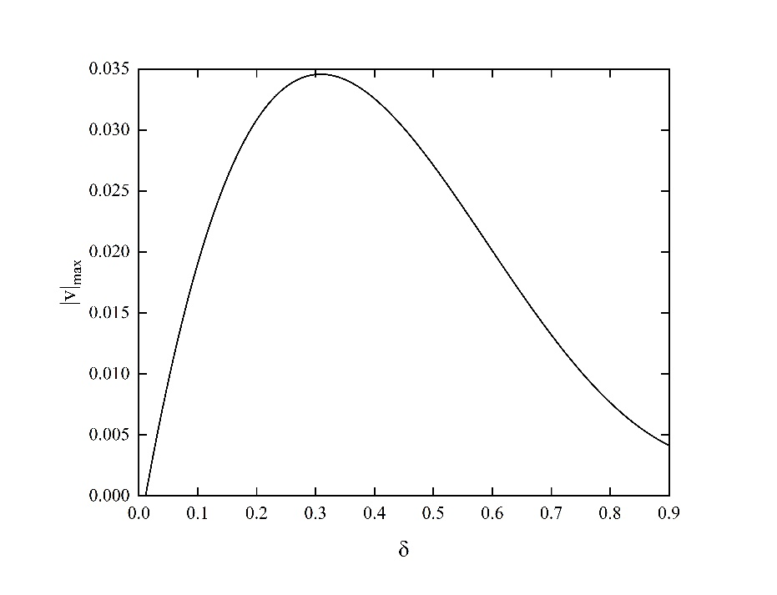

*Рис.1 График зависимости модуля максимальной скорости от радиуса верхнего электрода δ. Расстояния измеряются в радиусах цилиндра, скорости – в своих характерных величинах*